Linux部署Solr

部署Solr到Linux上（前提安装JDK，Tomcat）

1. 下载solr

下载地址：<http://archive.apache.org/dist/lucene/solr/> （现使用5.4）

上传到Linux上

1. 对tgz包进行解压

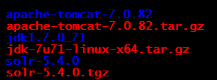

1. 把solr项目复制到tomcat下

，solr-5.4.0/server/solr-webapp/webapp复制到tomcat下的webapps目录下，改名为solr。

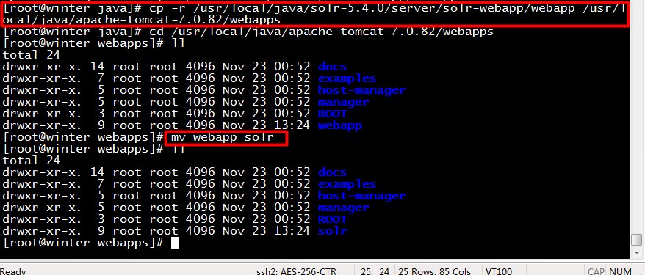

1. 复制jar包

将solr-5.4.0/server/lib/ext/目录下的所有jar包复制到tomcat/webapps/solr/WEB-INF/lib/下

将solr-5.4.0/dist目录下的solr-dataimporthandler-5.4.0.jar和solr-dataimporthandler-extras-5.4.0.jar复制到tomcat/webapps/solr/WEB-INF/lib/下，这个是为了以后导入数据库表数据

1. 创建solr索引库

将solr-5.4.0/server/solr目录复制到tomcat目录下并重命名为solr_home(存放检索数据)

1. 创建日志文件

将solr-5.4.0/server/resouce下的log4j.properties文件复制到tomcat/weapps/solr/WEB-INF/classes目录下，如果没有classes则新建

1. 要查看tomcat的端口，Linux防火墙可能会拦截

tomcat/config/ server.xml查看端口

防火墙释放8080端口

vi /etc/sysconfig/iptables

重启防火墙：service iptables restart

1. 修改solr\WEB-INF\web.xml文件

找到<env-entry>节点，该结点处于被注释状态，去掉注释，按如下代码修改:

    <env-entry>  
       <env-entry-name>solr/home</env-entry-name>  
       <env-entry-value>tomcat/solr_home</env-entry-value>  
       <env-entry-type>java.lang.String</env-entry-type>  
     </env-entry>

1. 启动tomcat

进入tomcat/bin

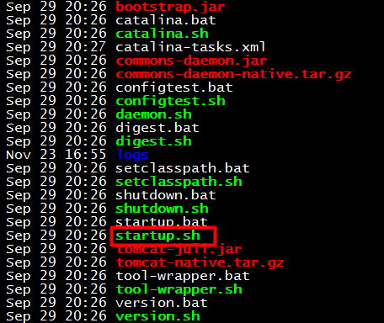

./startup.sh 启动tomcat

1. 访问solr页面端

Ip :8080/solr/admin.html

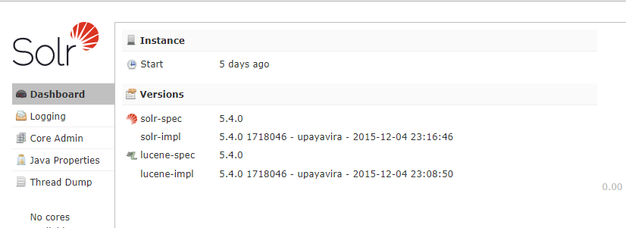

使用Solr（网页客户端）

Solrj（API）